Digital Trivulzio
Anche a Milano, presso l’azienda ospedaliera Pio Albergo Trivulzio, l’instancabile presenza dei volontari di Informatici senza frontiere opera una missione sociale di notevole rilevanza.
“La comunità internazionale si mobiliti per garantire ai paesi poveri l’accesso alle nuove tecnologie. Solo così ci sarà la democrazia digitale”. Queste le parole di Kofi Annan che nel Novembre del 2005 in una conferenza tenutasi presso Tunisi illuminò coloro che oggi si impegnano attivamente nel garantire alle fasce svantaggiate la diffusione della conoscenza informatica, senza la quale al giorno d’oggi risulta impossibile affermarsi.
Dall’iniziale progetto che vedeva coinvolti paesi economicamente impossibilitati ad affrontare spese digitali, l’organizzazione no profit iniziò ad interessarsi anche a realtà più vicine all’immaginario comune: realtà alle quali quotidianamente siamo legati tramite parenti ed amici.
“Cercavo di connettermi al wifi e mi venne in mente di offrire un servizio all’intero PAT”
L’occasione si presentò infatti presso la struttura ospedaliera del Pio Albergo Trivulzio nel momento in cui Luigi Ferrari, presidente di Amici del Trivulzio, cercò di connettersi al wifi senza successo, pensando così di estendere il servizio di rete ad ospiti e famiglie.
Suscitato l’interesse degli anziani ospitati nella struttura grazie alla novità nacque la necessità pratica di insegnare loro come usufruire della tecnologia di cui erano stati dotati e per questo, tramite una collaborazione stretta tra Claudio Sileo, direttore generale della struttura ospitante, e Informatici senza frontiere venne attrezzata un’aula nella quale, appena raccolto un sufficiente numero di volontari si sarebbero tenute le prime lezioni di informatica.
Non occorse molto tempo prima che due istituti di istruzione superiore milanesi si facessero avanti per proporre i loro alunni come tutor volontari. Dieci ragazzi tra i 16 e i 17 anni del liceo delle scienze applicate Luigi Galvani e dell’istituto Labor si resero disponibili, e una volta firmati gli accordi tra ente e scuola incontrarono i loro allievi.
“Sono spaventata ed emozionata all’idea di imparare a contattare i miei parenti con il computer” mi confidò Gloria Belloni, paziente/studente ( classe 26’) che per la prima volta dopo quasi settant’anni provò l’emozione di sentirsi a scuola. 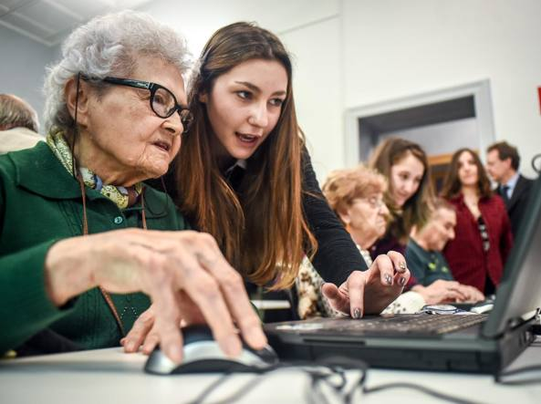
(Giorgia Levati, studentessa IIS Luigi Galvani - lezione introduttiva sul mouse-)
Alle postazioni PC sedevano per la prima volta il nove febbraio 2017 ben trenta alunni tra i quali più di dieci ultranovantenni.
“Non si erano mai visti così tanti giovani tra queste mura. Avete portato un’aria di novità a questi ragazzi cresciuti.”

Ad oggi, dopo quasi sette lezioni gli ospiti del PAT affermano di sentirsi un po’ meno esclusi dal mondo che avevano potuto vivere a pieno fino a pochi anni fa, e che si sentono pronti per affrontare salti di qualità nell’apprendimento individuale dell’utilizzo del personal computer e dei sistemi di comunicazione ad esso legati, quali ad esempio Gmail e Skype.
Per la prima volta degli adolescenti hanno avuto la possibilità di avvicinare al proprio universo coloro che per pura casualità nacquero qualche manciata di anni prima, rendendo entrambe le parti consapevoli delle proprie capacità e scoprendo così nuove possibilità di dialogo tra essi.
Jacopo Clavenna 3B lssa Galvani 19/04/2017

